DEUTSCHSPRACHIGE ZUBUCHERREISE SÜDAFRIKA 2026
15 TAGE SÜDAFRIKA HIGHLIGHTS | ab CPT bis JNB

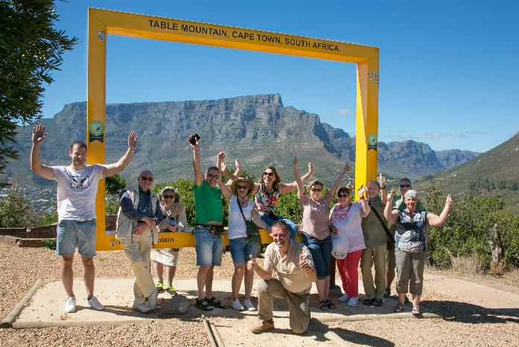 | 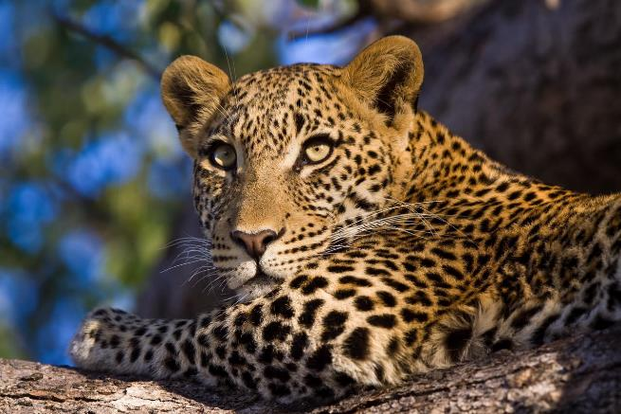
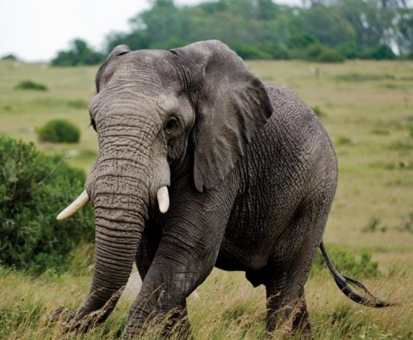 | 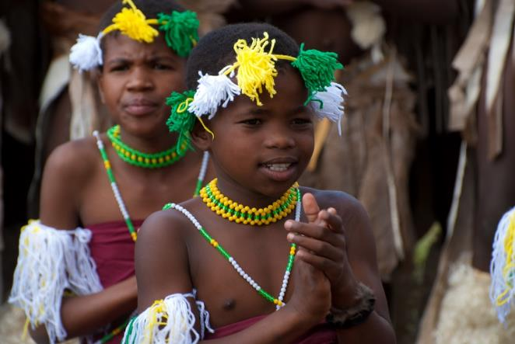

reiseroute
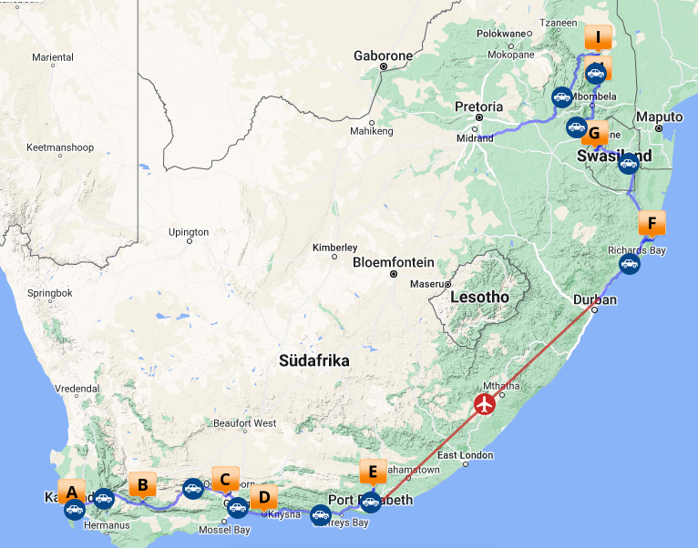

- Kleingruppenreise: Minimum 2, Maximum 12 Teilnehmer
- Deutschsprachige Reiseleitung
- Flüge nicht inkludiert: Es muss der von Terra Nova vorgegebene Flug von Port Elizabeth nach Durban gebucht werden, damit die Gruppe geschlossen in Port Elizabeth ankommt. FA422 16h15 – 17h35
- Tourenfahrzeuge:
- 1-3 Personen: 4-Sitzer Toyota Urban Cruiser oder ähnlich mit Driver-Guide
- 4-5 Personen: 7-Sitzer Minibus mit Driver-Guide
- 6-7 Personen: 11-Sitzer Toyota Quantum mit Driver-Guide
- 8 -12 Personen: Sprinter Bus mit Fahrer und Reiseleiter

REISEVERLAUF
DATUM | ROUTING | HOTEL | VERPFLEGUNG | REINE FAHRTSTRECKE  KM
TAG 1 | Samstag | KAPSTADT | The Portswood Hotel o.ä. | B&B | 30 min  25 km
TAG 2 | Sonntag | KAPSTADT | The Portswood Hotel o.ä. | B&B | Halbtägige Tour  50 km
TAG 3 | Montag | KAPSTADT | The Portswood Hotel o.ä. | B&B | Ganztägige Tour  150 km
TAG 4 | Dienstag | KAPSTADT – STELLENBOSCH | Wild Mushroom Country House o.ä. | B&B | Ganztägige Tour  150 km
TAG 5 | Mittwoch | MONTAGU/ ROBERTSON - OUDTSHOORN | De Denne, Mooiplaas o.ä. | B&B | 5h  400 km
TAG 6 | Donnerstag | OUDTSHOORN - KNYSNA | aha The Rex Hotel,  Turbine Hotel o.ä. | B&B | 2h  120 km
TAG 7 | Freitag | KNYSNA - ADDO | Zuurberg Mountain Village, Hopefield BnB o.ä. | B&B | 4.5h  400 km
TAG 8 | Samstag | ADDO ELEPHANT PARK | Zuurberg Mountain Village, Hopefield BnB o.ä. | B&B + ME | 2h  100 km
TAG 9 | Sonntag | FLUG PORT ELIZABETH – DURBAN | Greenfire Dolphin Coast o.ä. | B&B | 2h  130 km
TAG 10 | Montag | ST LUCIA & HLUHLUWE | Forest Lodge, Umlilo Lodge o.ä. | B&B | 3h  220 km
TAG 11 | Dienstag | ST LUCIA – ESWATINI | Foresters Arms, Mantenga Lodge o.ä. | D, B&B | 5h  350 km
TAG 12 | Mittwoch | ESWATINI – PANORAMA ROUTE | ANEW Resort Hazyview Kruger Park, Gecko Lodge o.ä. | B&B | 4-5h  280 km
TAG 13 | Donnerstag | PANORAMA ROUTE – KRÜGER NATIONALPARK | Kubu Safari Lodge o.ä. | D, B&B | 4h  280 km
TAG 14 | Freitag | KRÜGER NATIONALPARK | Kubu Safari Lodge o.ä. | D, B&B | 1h bis zum Park  Im Park ganztägig
TAG 15 | Samstag | KRÜGER NATIONALPARK – JOHANNESBURG UND ABREISE | Abreise ab 16 Uhr möglich | B&B | 5h30  450 km

Abkürzungen:
B&B = Übernachtung und Frühstück, D, B&B = Halbpension, ME = Mittagessen

TOURCODES & DATEN
TOURCODE | ANREISE KAPSTADT | ABREISE JOHANNESBURG
TN6ZA-1 | Sa., Feb. 14, 2026 | Sa., Feb. 28, 2026
TN6ZA-2 | Sa., Feb. 28, 2026 | Sa., März 14, 2026
TN6ZA-3 | Sa., März 14, 2026 | Sa., März 28, 2026
TN6ZA-4 | Sa., März 28, 2026 | Sa., Apr. 11, 2026
TN6ZA-5 | Sa., Apr. 4, 2026 | Sa., Apr. 18, 2026
TN6ZA-6 | Sa., Mai 23, 2026 | Sa., Juni 6, 2026
TN6ZA-7 | Sa., Juli 18, 2026 | Sa., Aug. 1, 2026
TN6ZA-8 | Sa., Aug. 29, 2026 | Sa., Sept. 12, 2026
TN6ZA-9 | Sa., Sept. 12, 2026 | Sa., Sept. 26, 2026
TN6ZA-10 | Sa., Sept. 26, 2026 | Sa., Okt. 10, 2026
TN6ZA-11 | Sa., Okt. 10, 2026 | Sa., Okt. 24, 2026
TN6ZA-12 | Sa., Okt. 17, 2026 | Sa., Okt. 31, 2026
TN6ZA-13 | Sa., Okt. 24, 2026 | Sa., Nov. 7, 2026
TN6ZA-14 | Sa., Nov. 14, 2026 | Sa., Nov. 28, 2026
TN6ZA-15 | Sa., Nov. 21, 2026 | Sa., Dez. 5, 2026
TN6ZAG-16 | Sa., Nov. 28, 2026 | Sa., Dez. 12, 2026
TN6ZAG-17 * Sondertermin | Mo., Dez. 28, 2026 | Mo., Jan. 11, 2027

REISEPREISE 2026
Rack | in ZAR | Feb - März | April - Sept | Okt - Nov | Dezember
Preis pro Person  im Doppelzimmer | ZAR 81.961,00 | ZAR 80.479,00 | ZAR 83.384,00 | ZAR 88.497,00
Einzelzimmerzuschlag | ZAR 11.072,00 | ZAR 9.662,00 | ZAR 11.391,00 | ZAR 13.240,00

Inkludierte Leistungen:
- Unterkunft wie angegeben
- 14 x Frühstück, 1 x Mittagessen, 3 x Abendessen
- Klimatisiertes Tourenfahrzeug und deutschsprachige Reiseleitung von Tag 2 bis Tag 15
- Flughafentransfers mit englischsprachigem Fahrer an Tag 1
- Eintrittsgebühren wie folgt:
Kap der guten Hoffnung, Boulders Pinguine, Weinprobe, Führung Cango Caves und Straußenfarm, Besuch des Tsitsikamma Nationalparks (Storms River Mouth) mit Wanderung, Pirschfahrt im Addo Elephant Nationalpark im Tourenfahrzeug, Big 5 Pirschfahrt im Amakhala Reservat im offenen Geländewagen, ca. 3-stündige Pirschfahrt im offenen Geländewagen im Hluhluwe-Umfolozi Park, Bootsfahrt auf dem St Lucia Estuary, Besuch eines Handwerksmarktes und eines Swazi Kulturdorfs in Swaziland, Eintrittsgebühren Bourkes Luck Potholes, Three Rondavels und God's Window, ganztägige Pirschfahrt im Krüger Nationalpark im offenen Geländewagen

Nicht inkludierte Leistungen:
- Nicht angegebene Leistungen
- Getränke
- Flüge
- Persönliche Ausgaben
- Trinkgelder
- Visagebühren (falls nötig)

** Optionale Bootsfahrt in Mossel Bay zur Walbeobachtung (September – November): ca. ZAR 1,550 pro Person
** Zusatznacht im Portswood Hotel: ZAR 1.550 pro Person im Doppelzimmer und ZAR 2.806 im Einzelzimmer (Netto)

Buchung:
Terra Nova Tours
PO Box 51170
Waterfront 8002
Südafrika
Tel: +27 214489965
zubucherreise@terra-nova.com.na

WETU Link: https://wetu.com/Itinerary/Landing/d824164f-4d8b-431c-8eff-20ede739070b

DETAILLIERTER REISEVERLAUF 2026
TAG 1 - SAMSTAG
Ankunft in Kapstadt
Nach Ihrer individuellen Anreise werden Sie am Flughafen herzlich von einem englischsprachigen Fahrer empfangen. Ihr privater Transfer bringt Sie komfortabel zu Ihrer Unterkunft in bester Lage – direkt an der lebendigen V&A Waterfront.
Nach dem Check-In bleibt Ihnen Zeit, die Umgebung auf eigene Faust zu entdecken. Spazieren Sie entlang der charmanten Promenade, stöbern Sie in den Boutiquen oder genießen Sie ein köstliches Abendessen in einem der stilvollen Restaurants mit herrlichem Blick auf die Table Bay.
Übernachtung an der V&A Waterfront in Kapstadt (B&B)

TAG 2 - SONNTAG
Kapstadt entdecken – mit Herz und Geschichte
Um 8 Uhr werden Sie von Ihrer deutschsprachigen Reiseleitung herzlich begrüßt – Ihre halbtägige Stadtrundfahrt durch Kapstadt beginnt! Sie passieren zunächst die historische Heerengracht und das Castle of Good Hope, bevor Sie über die Adderley Street mit ihren zahlreichen Denkmälern zur imposanten Groote Kerk gelangen. Durch das charmante Viertel Tamboerskloof führt die Tour weiter ins farbenfrohe Kap-Malaien-Viertel (Bo-Kaap), das mit seinen bunten Häusern und engen Gassen begeistert. Anschließend besuchen Sie den lebendigen Greenmarket Square und das alte Rathaus, bevor Sie bei einem gemütlichen Spaziergang den grünen Company’s Garden erkunden – einst Gemüsegarten der niederländisch-ostindischen Kompanie. Wenn es das Wetter erlaubt, haben Sie die Möglichkeit, mit der berühmten Seilbahn auf den majestätischen Tafelberg zu fahren (Ticket nicht inkludiert). Den Abschluss der Tour bildet ein Rundgang durch die beliebte Victoria & Alfred Waterfront – ein pulsierendes Zentrum aus Geschäften, Cafés und Kultur.
Je nach Wunsch bringt Sie Ihre Reiseleitung im Anschluss zurück ins Hotel – oder Sie genießen noch etwas freie Zeit an der Waterfront.
Übernachtung an der V&A Waterfront in Kapstadt (B&B)

TAG 3 - MONTAG
Ein Tag am Kap der Guten Hoffnung – Magie am Ende der Welt
Heute unternehmen Sie einen unvergesslichen Tagesausflug zur Kaphalbinsel – zum legendären Kap der Guten Hoffnung. Dieser mystische Ort südlich von Kapstadt zählt zu den faszinierendsten Plätzen der Welt. Fast jeder kennt die Geschichten über das sturmumtoste Kap, an dem einst zahllose Schiffe zerschellten und sich Atlantik und Indischer Ozean scheinbar begegnen. Heute zeigt sich die Natur meist von ihrer sanften Seite: Bei klarem Wetter eröffnet sich Ihnen ein atemberaubender Blick über das Meer bis zum Horizont.
Auf dem Weg dorthin entdecken Sie einige der schönsten Highlights der Region: Sie fahren über eine der schönsten Panoramastraßen der Welt – den Chapman’s Peak Drive, der sich hoch über dem Ozean an die Felsen schmiegt.
In Simons Town besuchen Sie die berühmte Pinguinkolonie am Boulders Beach, wo Sie den charmanten kleinen Frackträgern ganz nah kommen. Auf dem Rückweg genießen Sie spektakuläre Ausblicke entlang der Küstenstraße Boyes Drive und Ein Tag voller Naturwunder, maritimer Geschichte und unvergesslicher Fotomotive erwartet Sie.
Übernachtung an der Waterfront in Kapstadt (B&B)

TAG 4 – DIENSTAG
Genussvolle Fahrt durch die Weinregion – Franschhoek und Stellenbosch
Nach aufregenden Tagen in Kapstadt führt Ihre Reise weiter ins idyllische Weinland Südafrikas. Nur etwa eine Stunde Fahrt entfernt erwartet Sie das historische Städtchen Stellenbosch – bekannt für seine von Eichen gesäumten Alleen, die gut erhaltene kapholländische Architektur und sein lebendiges Kulturleben. Bei einem geführten Stadtrundgang entdecken Sie charmante Galerien, kleine Boutiquen und traditionsreiche Cafés. Im Anschluss Weiterfahrt nach Franschhoek, wo Sie eine Weinverkostung auf einem der renommierten Weingüter der Region genießen. Umgeben von sanften Hügeln, Rebstöcken und stilvoller Kulisse erfahren Sie mehr über die lange Weinbautradition.
Übernachtung in Stellenbosch (B&B)

TAG 5 – MITTWOCH
Auf nach Oudtshoorn – Straußenmetropole entlang der Route 62
Nach dem Frühstück führt Sie Ihre Reise entlang der malerischen Route 62 nach Oudtshoorn, ins Herz der Kleinen Karoo. Die R62 gilt als eine der schönsten Reiserouten Südafrikas – sie schlängelt sich durch sanfte Hügellandschaften, verträumte Weindörfer und weite Halbwüstenebenen. Unterwegs erwarten Sie immer wieder atemberaubende Ausblicke, charmante Farmstände und kleine Orte mit viel Charakter – eine echte Alternative zur bekannteren Garden Route. In Oudtshoorn, der weltbekannten Straußenhauptstadt, checken Sie zunächst in Ihrer Unterkunft ein. Am Nachmittag besuchen Sie eine traditionelle Straußenfarm, wo Sie im Rahmen einer informativen Führung alles über die faszinierende Welt der Straußenzucht erfahren. Lernen Sie mehr über die Zucht, Haltung und wirtschaftliche Bedeutung dieser außergewöhnlichen Vögel und erleben Sie die majestätischen Tiere aus nächster Nähe.
Ein Tag voller landschaftlicher Vielfalt, regionaler Kultur und tierischer Begegnungen!
Übernachtung in Oudtshoorn (B&B)

TAG 6 – DONNERSTAG
Von Höhlen zur Lagune – Cango Caves, Wale & Knysna
Nach dem Frühstück brechen Sie auf zu einem der geologischen Wunder Südafrikas – den faszinierenden Cango Caves. Diese beeindruckenden Kalksteinhöhlen, die sich über Jahrmillionen tief in das Gestein gegraben haben, bieten Ihnen eine geheimnisvolle Welt aus gewaltigen Tropfsteinformationen, verwunschenen Hallen und unterirdischer Geschichte.
Anschließend führt die Reise weiter in Richtung Küste. Während der Walsaison von September bis November haben Sie die Gelegenheit, in Mossel Bay einen Stopp einzulegen und optional an einer ca. 90-minütigen Bootssafari zur Walbeobachtung teilzunehmen (optional & wetterabhängig). Mit etwas Glück erspähen Sie Südliche Glattwale oder sogar Delfine – ein unvergessliches Naturerlebnis! Ziel des heutigen Tages ist das charmante Knysna, das malerisch an einer türkisfarbenen Lagune liegt, umgeben von dichten Wäldern und grünen Hügeln. Nach dem Check-In in Ihrer Unterkunft steht Ihnen der restliche Tag zur freien Verfügung. Bummeln Sie gemütlich entlang der Knysna Waterfront, stöbern Sie in kleinen Boutiquen oder genießen Sie frische Austern in einem der stilvollen Restaurants mit Blick aufs Wasser.
Übernachtung in Knysna (B&B)

TAG 7 – FREITAG
Von der Wilden Küste ins Reich der Elefanten – Tsitsikamma & Addo
Heute setzen Sie Ihre Reise entlang der malerischen Garden Route fort – Ziel ist der spektakuläre Tsitsikamma Nationalpark, ein Naturparadies an der rauen Küste des Ostkaps. Je nach Wetterlage unternehmen Sie einen Spaziergang zur berühmten Storms River Mündung, wo sich die tosenden Wellen des Indischen Ozeans mit den dichten Wäldern des Hinterlands vereinen. Über rund 80 Kilometer erstreckt sich der Nationalpark entlang der zerklüfteten Küstenlinie mit steilen Klippen, schäumender Brandung und dramatischen Ausblicken aufs Meer. Im Landesinneren erwartet Sie eine eindrucksvolle Bergwelt mit tief eingeschnittenen Tälern, dichten Hochwäldern und artenreichem Berg-Fynbos, durchzogen von wilden Flüssen und Schluchten. Am Nachmittag erreichen Sie den Addo Elephant Nationalpark, ein echtes Highlight Ihrer Reise. Bereits am ersten Tag erleben Sie hier eine spannende Pirschfahrt im Tourenfahrzeug. Ursprünglich gegründet, um die letzten elf Elefanten der Region vor der Ausrottung zu retten, ist der Addo heute der drittgrößte Nationalpark Südafrikas und ein Symbol erfolgreicher Naturschutzarbeit. Auf über 180.000 Hektar leben heute wieder rund 500 Elefanten – neben Löwen, Büffeln, Nashörnern, zahlreichen Antilopenarten und einer beeindruckenden Vogelwelt. Freuen Sie sich auf Ihre erste Begegnung mit Afrikas Tierwelt in ihrer natürlichen Umgebung – ein unvergesslicher Auftakt zu Ihrem Safari-Erlebnis!
Übernachtung am Addo Elephant Nationalpark (B&B)

TAG 8 – SAMSTAG
Safari-Abenteuer im Amakhala Wildreservat – ein unvergesslicher Abschluss
Nach dem Frühstück brechen Sie auf in das nahe gelegene Amakhala Game Reserve, ein privates Wildreservat, das für seine landschaftliche Schönheit und seine artenreiche Tierwelt bekannt ist. Zum krönenden Abschluss Ihrer Reise erwartet Sie hier ein ganz besonderes Highlight: eine Jeep-Safari durch die afrikanische Wildnis! Begleitet von einem erfahrenen Ranger begeben Sie sich auf die Spuren der „Big Five“ und erleben die faszinierende Tierwelt hautnah. Mit etwas Glück entdecken Sie eine Löwin auf der Pirsch, einen mächtigen Elefanten, der gemächlich durchs Dickicht zieht, oder eine Giraffe, die elegant durch die Savanne schreitet. Während der Fahrt teilt Ihr Ranger spannende Einblicke in das Verhalten und den Lebensraum der Wildtiere mit Ihnen – eine beeindruckende Mischung aus Wissen, Abenteuer und Respekt vor der Natur. Zur Stärkung erwartet Sie ein köstliches Mittagessen in einer stilvollen Lodge mitten im Reservat – umgeben von ursprünglicher Natur und dem Klang der Wildnis. Ein würdiger und stimmungsvoller Ausklang Ihrer Südafrika-Reise, der noch lange in Erinnerung bleibt.
Übernachtung am Addo Elephant Nationalpark (B&B + Mittagessen)

TAG 9 – SONNTAG
Abschied von der Garden Route – Durban
Nutzen Sie den Morgen für ein entspanntes Frühstück, bevor es weitergeht. Ihre Reise führt Sie nach Port Elizabeth, das heute unter dem Namen Gqeberha bekannt ist. Bei einer orientierenden Stadtrundfahrt entdecken Sie die wichtigsten Sehenswürdigkeiten und erfahren mehr über die Geschichte dieser charmanten Stadt an der Küste.
Nach Ihrer Ankunft am Flughafen in Durban werden Sie von einem englischsprachigen Fahrer herzlich in Empfang genommen. Ein komfortabler Transfer bringt Sie entlang der sonnigen Küste zu Ihrem nächsten Reiseziel – dem charmanten Ferienort Umdloti Beach.
Nach dem Check-In in Ihrer Unterkunft bietet sich der Abend perfekt an, um bei einem entspannten Strandspaziergang die frische Meeresbrise zu genießen und den Tag ruhig ausklingen zu lassen. Spüren Sie den warmen Sand unter den Füßen, lauschen Sie dem Rauschen der Wellen und tauchen Sie ein in die entspannte Atmosphäre dieses beliebten Küstenorts – ein idealer Einstieg in Ihre Zeit an Südafrikas Ostküste.
Übernachtung in Umdloti Beach (B&B)

TAG 10 – MONTAG
Von Zuckerrohrfeldern zur Wildnis – Safari-Abenteuer & St Lucia
Heute setzen Sie Ihre Reise entlang üppiger Zuckerrohrfelder und Ananasplantagen fort – ein Vorgeschmack auf die fruchtbare Küstenregion KwaZulu-Natals. Im Anschluss fahren Sie in den nahe gelegenen Hluhluwe-iMfolozi Park, das älteste Schutzgebiet Afrikas. Bei einer spannenden Pirschfahrt im offenen Safarifahrzeug erkunden Sie das artenreiche Terrain des Parks. Neben Löwen, Elefanten, Giraffen und zahlreichen Antilopenarten gilt Hluhluwe als einer der besten Orte, um die seltenen und vom Aussterben bedrohten schwarzen Nashörner zu sehen. Nach dieser intensiven Safari-Erfahrung geht es nach St Lucia, malerisch zwischen dem Indischen Ozean und dem iSimangaliso Wetland Park gelegen. St Lucia ist nicht nur bei Urlaubern beliebt – auch eine Flusspferdherde hat sich hier häuslich eingerichtet. Vor allem abends, wenn die Sonne sinkt, verlassen die Tiere das Wasser und spazieren durch den Ort, um sich am frischen Gras zu stärken. Ein faszinierendes Schauspiel, das Einheimische wie Besucher gleichermaßen begeistert.
Übernachtung in St Lucia (B&B)

TAG 11 – DIENSTAG
Flusssafari & Kulturwechsel – von St Lucia ins Königreich eSwatini
Am Vormittag erwartet Sie ein weiteres Highlight: eine gemütliche, zweistündige Bootssafari auf dem St Lucia Estuary. In gemächlichem Tempo gleitet Ihr Boot über das ruhige Wasser und schon bald offenbart sich das beeindruckende Leben im Fluss: Flusspferde, die grunzend aus dem Wasser auftauchen, Sie mit schläfrigen Augen mustern und dann wieder gemächlich abtauchen. Krokodile, die sich am Ufer sonnen sind scheinbar regungslos, aber stets wachsam.
Auch die Vogelwelt ist hier spektakulär – mit etwas Glück erspähen Sie majestätische Pelikane, farbenfrohe Eisvögel und viele weitere gefiederte Bewohner dieses einzigartigen Feuchtgebiets. Im Anschluss nehmen Sie Abschied von Südafrikas Küste und fahren weiter in das kleine, aber faszinierende Königreich (ehemals Swaziland) – eines der letzten drei verbleibenden Monarchien Afrikas. Das Binnenland, das an Südafrika und Mosambik grenzt, überrascht mit einer hügeligen, malerischen Landschaft, die in sanften Wellen unter dem afrikanischen Himmel liegt.
Ihr Tagesziel ist das grüne Ezulwini Valley, auch bekannt als das „Tal des Himmels“. Hier besuchen Sie einen traditionellen Handwerksmarkt, wo kunstvoll gefertigte Souvenirs und liebevoll gearbeitete Handarbeiten angeboten werden. In einem Swazi Kulturdorf tauchen Sie schließlich in die lebendige Geschichte und Traditionen des Swazi-Volkes ein – ein authentischer und eindrucksvoller Abschluss dieses abwechslungsreichen Tages.
Übernachtung in eSwatini (D,B&B)
TAG 12 – MITTWOCH
Zurück nach Südafrika – Willkommen im Herzen der Panorama Route
Nach einem entspannten Frühstück nehmen Sie Abschied vom kleinen Königreich eSwatini und „kehren zurück“ nach Südafrika. Während die Landschaft langsam in die majestätischen Ausläufer der Drakensberge übergeht, nähern Sie sich dem nächsten Highlight Ihrer Reise: der atemberaubenden Panorama Route. Am Nachmittag erreichen Sie Ihre Unterkunft in Hazyview oder Sabie, idyllisch gelegen und ein perfekter Ausgangspunkt, um die Naturwunder dieser Region zu entdecken. Der restliche Tag steht Ihnen zur freien Verfügung. Wer die Ruhe sucht, kann im liebevoll angelegten Garten des Hotels entspannen und den Tag bei einem guten Buch oder am Pool ausklingen lassen.
Übernachtung in Hazyview (B&B)

TAG 13 – DONNERSTAG
Panorama Route & Ankunft am Krüger – Naturwunder und Busch-Erlebnis
Heute erwartet Sie eine der landschaftlich schönsten Strecken Südafrikas: die legendäre Panorama Route. Ihr Weg führt Sie unter anderem zu den Bourke’s Luck Potholes, bizarren Gesteinsformationen, die durch jahrtausendelange Wassererosion geformt wurden und wie riesige Naturkunstwerke wirken. Weiter geht es zu den Three Rondavels, drei markanten Felskuppen, die wie traditionelle Rundhütten aus der Felswand emporragen – mit spektakulärem Blick auf den Blyde River Canyon, der sich majestätisch durch die Landschaft zieht und zu den größten Canyons der Welt gehört.
Einen besonders magischen Moment erleben Sie an God’s Window: Von diesem Aussichtspunkt genießen Sie bei klarer Sicht einen fast grenzenlosen Blick über das grüne, halbtropische Lowveld, das Tiefland, das sich bis weit in den Horizont erstreckt. Die Fahrt führt Sie zudem über kurvenreiche Bergpässe mit immer wieder neuen Ausblicken auf üppige Wälder, tiefe Täler und Wasserfälle. Am frühen Nachmittag erreichen Sie Ihre Lodge in der Nähe des Krügerparks. Nach dem Check-In können Sie den Tag ganz nach Ihrem Geschmack ausklingen lassen. Entspannen Sie auf der Terrasse mit Blick in den Busch, oder erleben Sie die afrikanische Wildnis hautnah bei einer fakultativen Fußpirsch mit einem erfahrenen lokalen Guide. Auf leisen Sohlen folgen Sie Tierspuren, entdecken kleine Details am Wegesrand und lauschen den Stimmen des Buschs. Ein eindrucksvolles Naturerlebnis, das Ihnen lange in Erinnerung bleiben wird.
Übernachtung am Krüger Nationalpark (D,B&B)

TAG 14 – FREITAG
Ganztägige Safari im Krüger Nationalpark – Auf den Spuren der Big Five
Heute heisst es früh aufstehen, denn es steht ein echtes Highlight auf dem Programm: eine ganztägige Jeep-Safari im weltberühmten Krüger Nationalpark. In einem offenen Geländewagen erkunden Sie eines der größten Wildschutzgebiete Afrikas, das sich über nahezu 20.000 Quadratkilometer erstreckt und Heimat für eine beeindruckende Vielfalt an Wildtieren ist. Mit etwas Glück begegnen Sie während Ihrer Pirschfahrt den legendären Big Five: Löwe, Leopard, Elefant, Nashorn und Büffel. Aber auch Zebras, Giraffen, Kudus, Warzenschweine, unzählige Vogelarten und viele andere Tiere können Ihren Weg kreuzen. Vielleicht entdecken Sie eine Löwin beim Sonnen auf einem Felsen, eine Elefantenherde, die sich am Wasserloch erfrischt, oder Zebras, die gemächlich durch das goldene Grasland ziehen. Ihr erfahrener Ranger kennt die besten Spots, um möglichst viele Tiere aufzuspüren, und versorgt Sie unterwegs mit spannenden Informationen über das komplexe Ökosystem des Park. Vergessen Sie nicht, Ihre Kamera bereitzuhalten und für ausreichend Speicherplatz zu sorgen – die atemberaubenden Landschaften und überraschenden Tierbegegnungen bieten unzählige Fotomotive.
Nach einem Tag voller aufregender Entdeckungen kehren Sie zurück in Ihre Lodge, wo Sie den Abend ganz entspannt ausklingen lassen können – vielleicht bei einem kühlen Getränk auf der Terrasse, während die Sonne glutrot hinter den Akazien verschwindet.
Übernachtung am Krüger Nationalpark (D,B&B)

TAG 15 – SAMSTAG
Abschied von der Wildnis – Rückreise nach Johannesburg
Nach erlebnisreichen Tagen im südlichen Afrika heißt es heute Abschied nehmen. Nach dem Frühstück treten Sie die Fahrt nach Johannesburg an, wo Ihre eindrucksvolle Reise ihren Abschluss findet. Ihr Rückflug ist ab 16 Uhr möglich – so bleibt ausreichend Zeit für einen letzten Blick aus dem Fenster auf die vorbeiziehende Landschaft, die Sie in den letzten Tagen so intensiv erlebt haben.
Mit unvergesslichen Erinnerungen an faszinierende Tierbegegnungen, spektakuläre Landschaften und herzliche Begegnungen treten Sie die Heimreise an. Oder: Vielleicht ist es nur ein „Auf Wiedersehen“ – denn Afrika zieht einen bekanntlich immer wieder zurück.

ZUSÄTZLICHE REISEINFORMATIONEN UND -BEDINGUNGEN
- REISEPREIS
  - Der Reisepreis Ihres Angebotes ist tagesaktuell und versteht sich bis zur Buchung vorbehaltlich Änderungen.
  - Unvorhersehbare Erhöhungen der MwSt durch die Regierung werden an die Kunden weiterbleastet
- REISEANMELDUNG
  - Mit Ihrer Reiseanmeldung bieten Sie Terra Nova den Abschluss des Reisevertrages verbindlich an. Grundlage Ihres Angebotes ist die Reiseausschreibung und alle ergänzenden Informationen unsererseits für die jeweilige Reise.
  - Der Reisevertrag kommt mit dem Zugang der Annahmeerklärung Terra Novas zustande. Diese bedarf keiner bestimmten Form.
  - Sie als Kunde und/oder Reisender treten für alle Vertragsverpflichtungen von Reisenden, für die Sie die Buchung vornehmen, sowie für Ihre eigenen ein.
- BEZAHLUNG
  - Bei Vertragsabschluss wird gegen Aushändigung der Bestätigung eine Anzahlung in Höhe von 25% des Gesamtpreises fällig.
  - Der Restbetrag in Höhe von 75% des Reisepreises ist spätestens 45 Tage vor Abreise zu leisten. Mit Ihrer Buchungsbestätigung erhalten Sie von uns die entsprechende Bankverbindung.
  - Neben einer Zahlung per Überweisung akzeptieren wir auch Master- und/oder Visa Card. Bitte beachten Sie, dass hierfür eine Kreditkartengebühr in Höhe von 4% Ihres Reisepreises veranschlagt wird.
- RÜCKTRITT VOR REISEBEGINN
  - Sie können jederzeit vor Reisebeginn von Ihrem Reisevertrag zurücktreten. Ihr Rücktritt ist uns gegenüber schriftlich zu erklären.
  - Generell greifen folgende Stornierungsgebühren je nach Stornierungszeitraum (in % vom Reisepreis):

bis zum 31. Tag vor Reiseantritt 25%
ab dem 30. Tag vor Reiseantritt 45%
ab dem 22. Tag vor Reiseantritt 60%
ab dem 15. Tag vor Reiseantritt 80%
ab dem 5. Tag vor Reiseantritt bis zum Tag des
Reiseantritts oder bei Nichtantritt 95%
Wir empfehlen den Abschluss einer Reiserücktrittsversicherung, die im versicherten Schadensfall und je nach Versicherungsvertrag bis zu 100% der Stornokosten übernimmt. Häufig inkludieren auch Kreditkarten einen Versicherungsschutz - bitte sprechen Sie hierzu mit Ihrem Kreditinstitut.
- SONDERWÜNSCHE
  - Gerne nehmen wir Sonderwünsche unverbindlich entgegen und bemühen uns diese nach besten Möglichkeiten zu entsprechen.
  - Bitte beachten Sie, dass nicht kostenpflichtige Sonderwünsche jeglicher Form (wie z.B. Wünsche zu einer bestimmten Zimmerlage etc.) kein fester Vertragsbestandteil sind.
- EINREISE
  - Deutsche, Österreichische oder Schweizer Staatsbürger benötigen für die Einreise ins Südliche Afrika (Südafrika, Namibia, Botswana etc.) einen Reisepass, der nach Reiseende noch mindestens 30 Tage gültig sein muss und über mindestens zwei freie Seiten für Visastempel verfügen muss.
  - Auch bei Weiterreise in Nachbarländer und anschließender Rückkehr nach z.B. Südafrika oder Namibia müssen wieder ausreichende Seiten für Stempel verfügbar sein.
  - Gegen Vorlage eines gültigen Rückflugtickets wird deutschen Staatsangehörigen bei Einreise ein Touristenvisum von bis zu 90 Tagen gewährt.
  - Alle Reisenden sollten die Visa- und Einreisebestimmungen mit ihrem zuständigen Konsulat überprüfen. Alle Anträge, Kosten und entsprechenden Unterlagen für eventuelle Visa liegen in der Verantwortung des Reisenden.
  - Bitte denken Sie an eine umfangreiche Auslandskrankenversicherung, die Sie für Notfälle und andere unvorhergesehene Umstände abdeckt. Wir übernehmen keine Verantwortung für Gäste, die ohne Versicherung reisen.
  - Einige Gebiete im Südlichen Afrika befinden sich in Malaria- und/oder Gelbfiebergebieten. Bitte wenden Sie sich an einen Arzt, Apotheker oder ein Tropeninstitut, um zu eruieren, welche Vorsichtsmaßnahmen und/oder Impfungen für Ihre Reise erforderlich sind.
- Check-In / Check-Out
  - Bitte beachten Sie, dass ein Check-In in Ihren Unterkünften im Allgemeinen ab 14 Uhr oder 15 Uhr möglich ist.
  - Check-Out Zeiten sind im Allgemeinen zwischen 9 Uhr und 11 Uhr am Tag der Abreise.

